丽江中国西部研究发展促进会
工 作 简 报
第 五 期
丽江西促会办公室编 2026年3月21日

赴宁蒗县彝乡小镇开展实地考察工作简报

2026 年 3月 20 日，丽江西促会会长杨建福一行赴宁蒗县彝乡小镇开展专项实地考察，重点围绕项目周边基础配套、交通路网、土地资源及产业发展潜力等核心要素进行深度勘察，为后续招商引资工作筑牢数据支撑与实践根基。
考察组先后深入彝乡小镇项目核心区域，实地踏勘土地四至范围、权属现状及规划预留空间；同时，重点考察周边交通路网通达性，包括干线公路衔接、公共交通覆盖及物流运输便利度，分析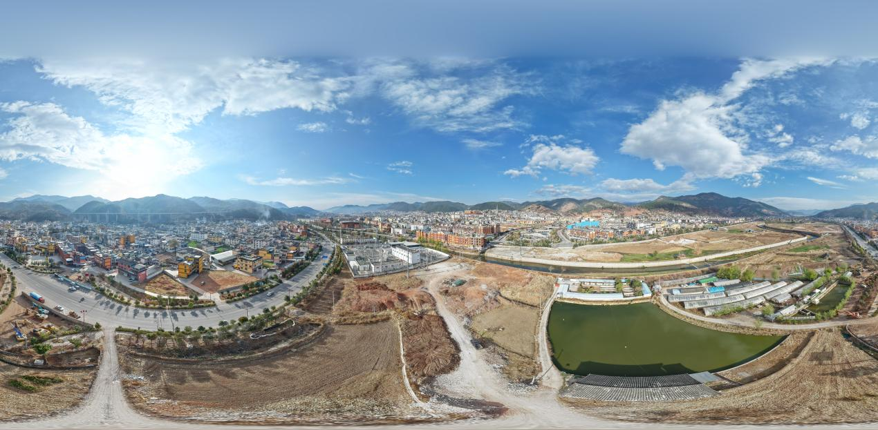交通条件对项目后期运营的影响；围绕基础设施配套情况，结合宁蒗彝族文化特色与区域发展规划，与当地相关负责人深入交流，详细了解彝乡小镇的历史文化底蕴、周边产业协同现状及未来发展定位。
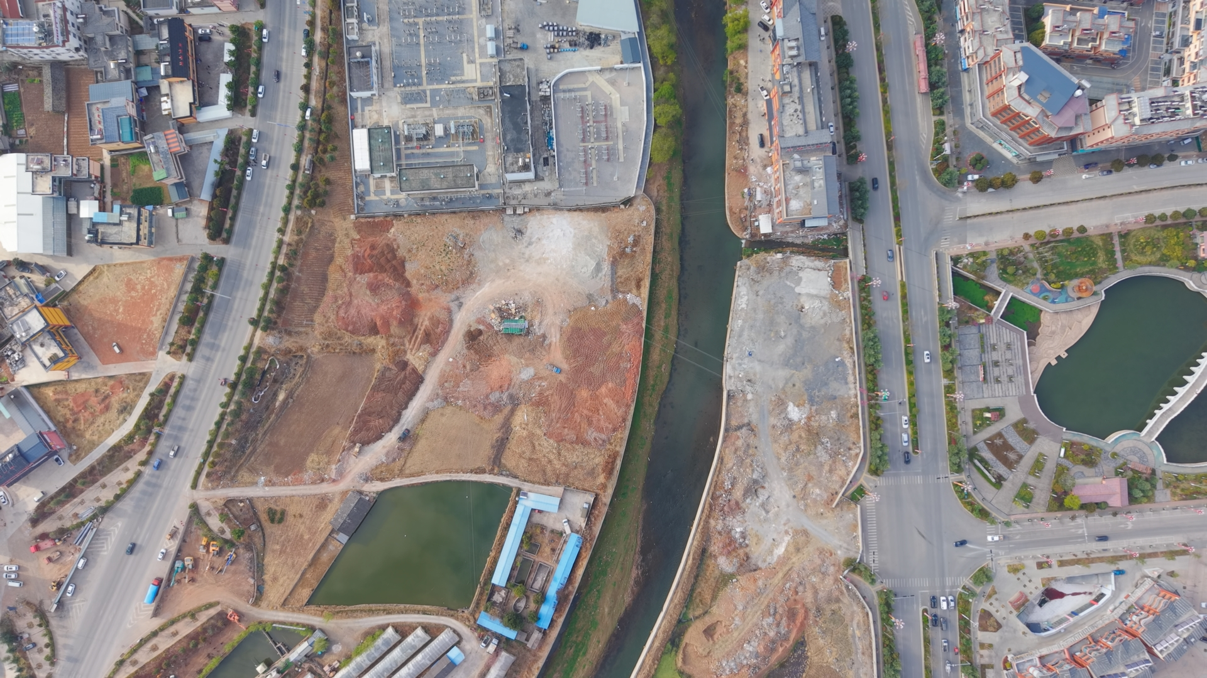
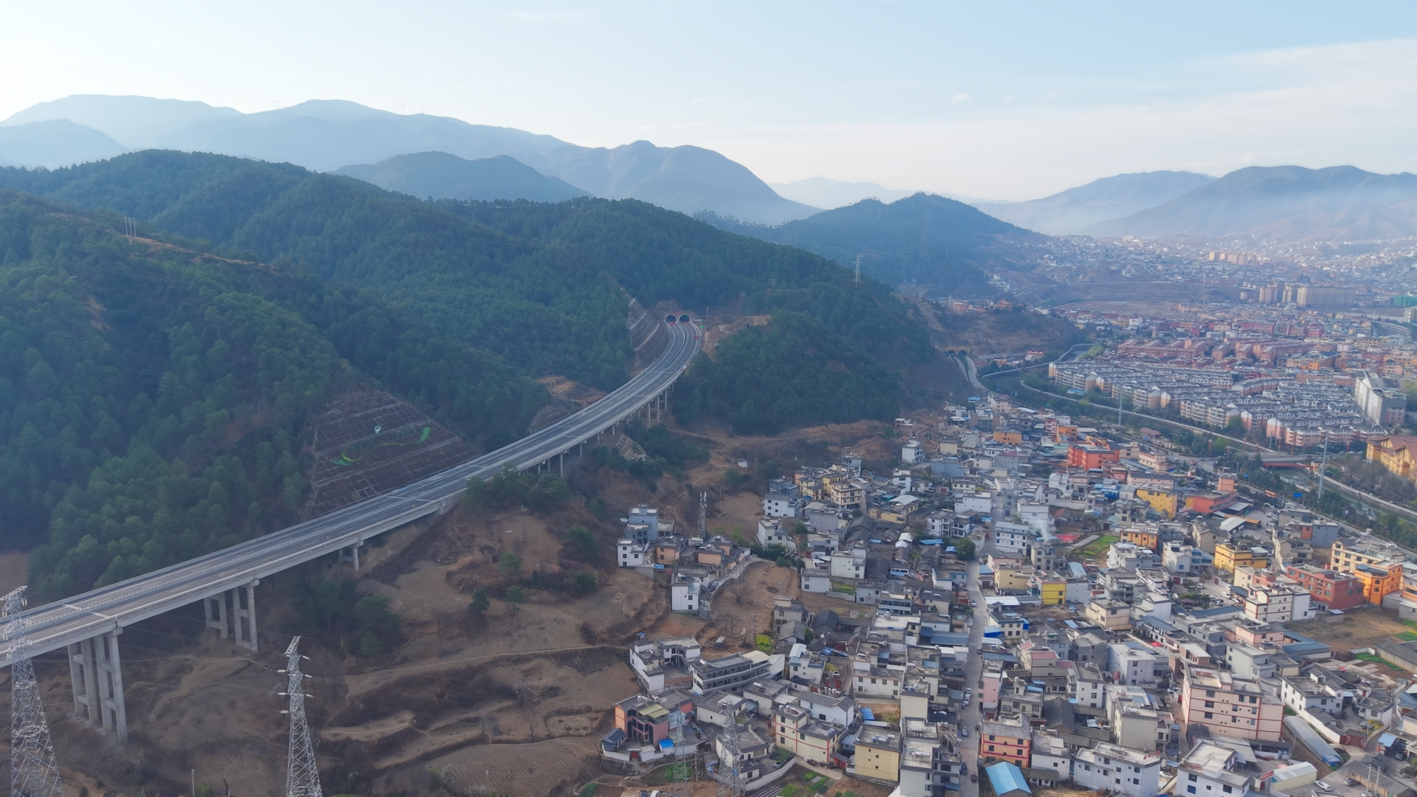
此次考察旨在通过实地走访、精准研判，为招商引资提供真实、可落地的决策依据，避免盲目开发。下一步，丽江西促会将整合政企资源，基于本次考察成果编制专项招商推介方案，重点对接优质文旅、乡村振兴类企业，推动彝乡小镇资源转化为发展动能，助力宁蒗县产业升级与乡村振兴深度融合，为丽江区域经济高质量发展注入新活力。

